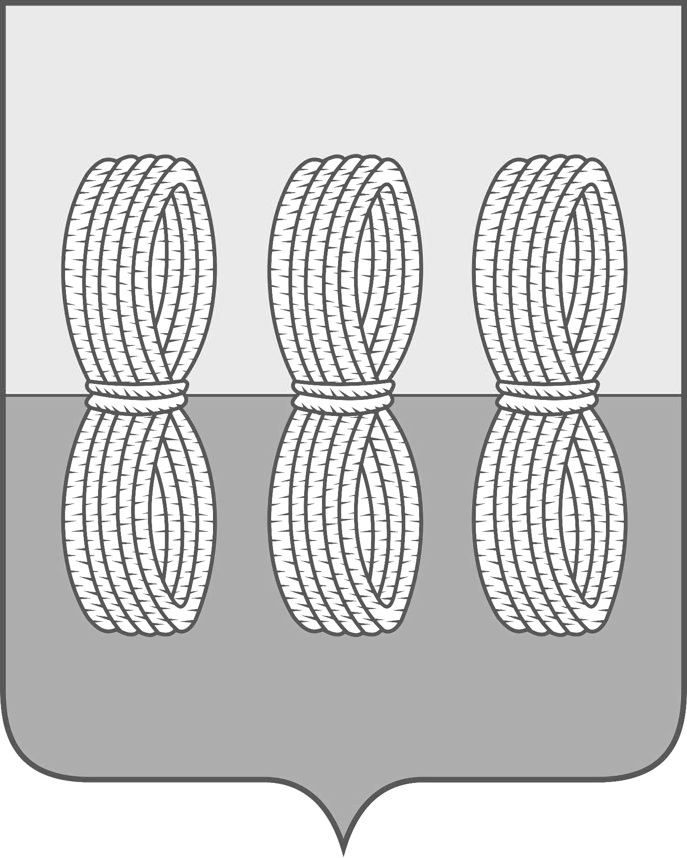
Собрание депутатов Новоржевского муниципального округа

РЕШЕНИЕ № 2

от 14 декабря 2023 года
(принято на 7 очередной сессии
первого созыва)
г. Новоржев

О досрочном прекращении полномочий депутата
Собрания депутатов Новоржевского муниципального округа
Абаевой В.С.

В соответствии с пунктом 2 части 10 статьи 40 ФЗ от 06.10.2003 № 131-ФЗ «Об общих принципах организации местного самоуправления в Российской Федерации», с пунктом 2 части 7 статьи 28 Устава Новоржевского муниципального округа и на основании личного заявления депутата Собрания депутатов Новоржевского муниципального округа Абаевой Виктории Сергеевны от 01 декабря 2023 года (вх. №39 от 01.12.2023), Собрание депутатов Новоржевского муниципального округа РЕШИЛО:
1. Прекратить досрочно полномочия депутата Собрания депутатов Новоржевского муниципального округа Абаевой Виктории Сергеевны 30 ноября 2023 года в связи с отставкой по собственному желанию.
2. Настоящее решение вступает в силу с момента его подписания.
3. Разместить настоящее решение на официальном сайте Администрации Новоржевского района в информационно-телекоммуникационной сети «Интернет».

Председатель Собрания депутатов
Новоржевского муниципального округа В.А. Меркулова

